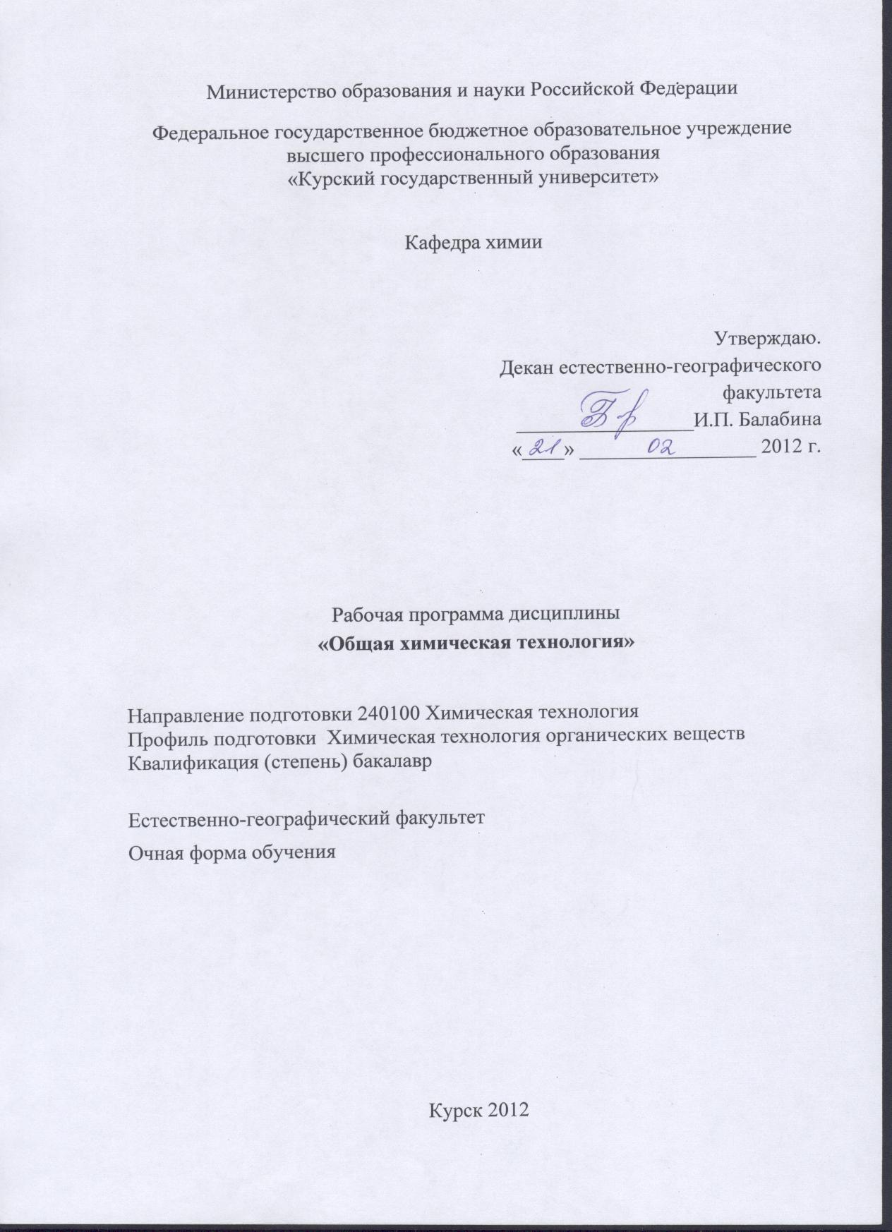

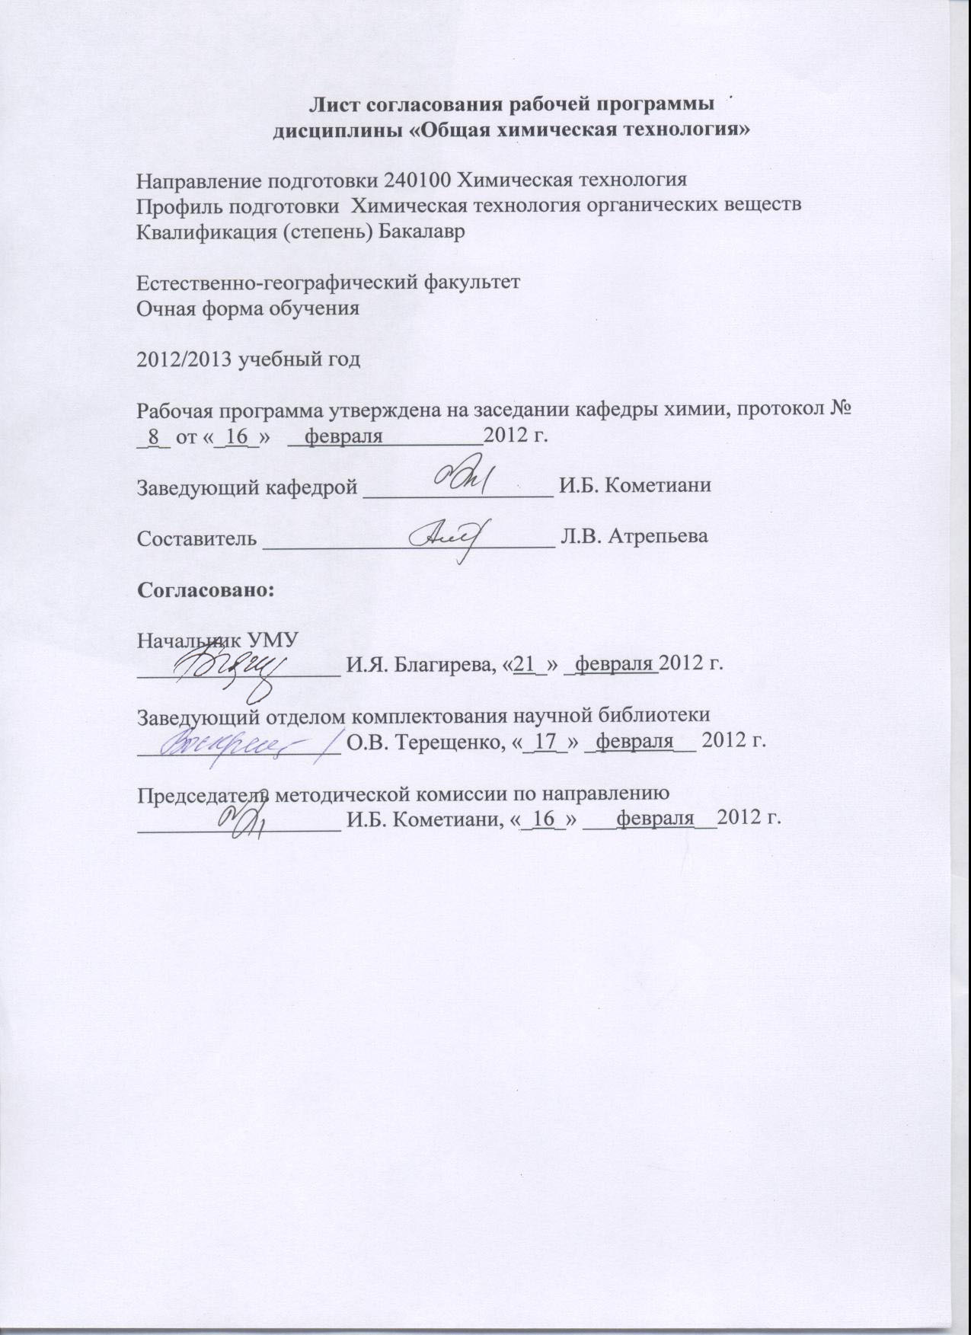

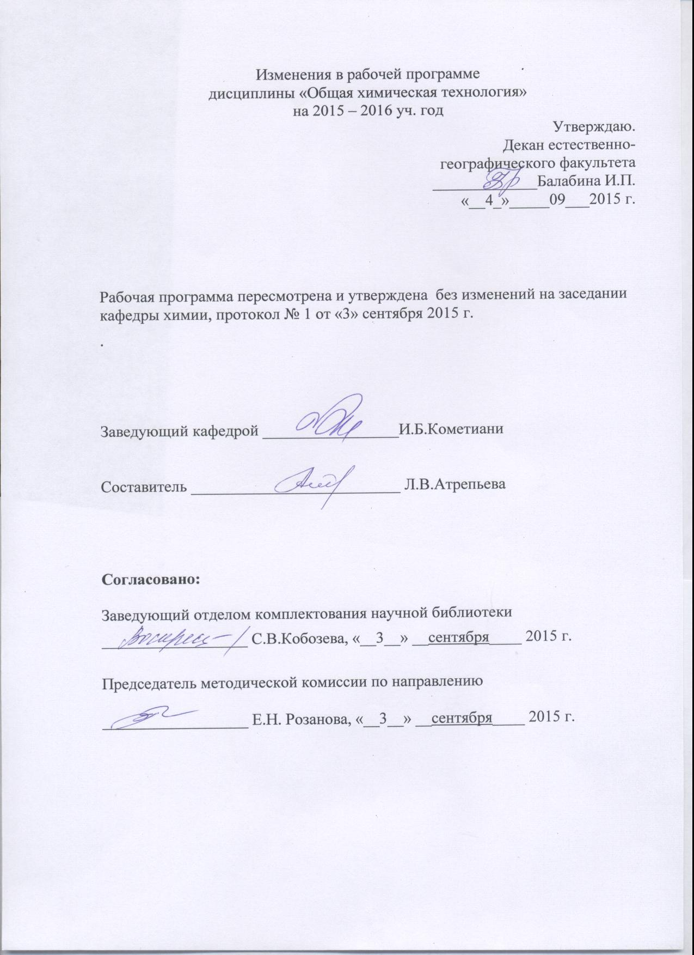

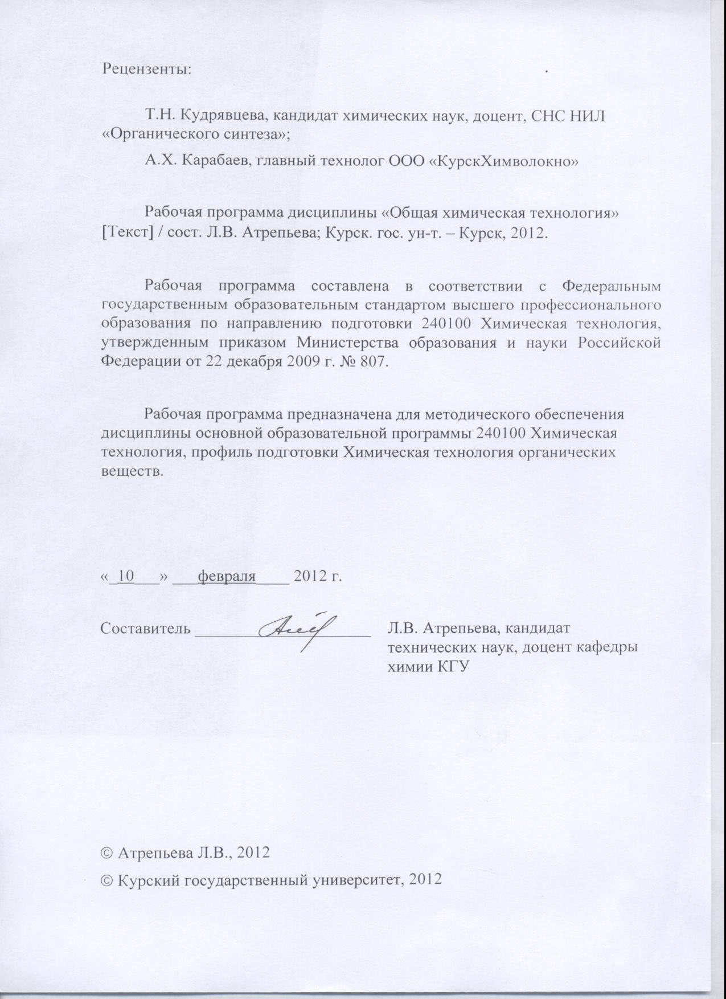

Пояснительная записка

- Место дисциплины в структуре основной образовательной программы, в модульной структуре ООП
Дисциплина «Общая химическая технологи» включена в базовую часть профессионального цикла основной образовательной программы.
Изучение данного курса базируется на знаниях, умениях и навыках, полученных при изучении дисциплин «Общая и неорганическая химия», «Органическая химия», «Аналитическая химия и ФХМА», «Физическая химия» и др.
Дисциплина «Общая химическая технология» является дисциплиной, раскрывающей значение химической науки и технологии в развитии производительных сил общества и решении экологических проблем, а также для последующего изучения других дисциплин вариативной части профессионального цикла.
Общая трудоемкость дисциплины 5 зачетных единиц (180 академических часов)
2. Цель и задачи изучения дисциплины
Преподавание химической технологии ставит своей целью формирование системы знаний прикладной химии, направленных на обладание общекультурными и профессиональными компетенциями, необходимыми для подготовки к профессиональной деятельности.
Задачи изучения дисциплины заключаются в подготовке специалиста, который должен знать основы технологии производства в отрасли; иметь представление о перспективах технологического развития отрасли; уметь решать задачи организации производственного процесса на предприятии и проводить анализ результатов деятельности, определять тенденции развития предприятия.
3. Требования к входным знаниям, умениям, компетенциям
Приступая к освоению дисциплины, обучающийся должен:
-знать:
строение и свойства основных классов органических соединений; основные методы синтеза органических соединений;
теоретические основы и принципы химических и физико-химических методов анализа; методы разделения и концентрирования веществ; методы метрологической обработки результатов анализа;
начала термодинамики и основные уравнения химической термодинамики; методы термодинамического описания химических и фазовых равновесий в многокомпонентных системах термодинамику растворов электролитов и электрохимических систем;
уравнения формальной кинетики и кинетики сложных, цепных гетерогенных и фотохимических реакций; основные теории гомогенного, гетерогенного и ферментативного катализа;
-уметь:
синтезировать органические соединения, провести качественный и количественный анализ органического соединения с использованием химических и физико-химических методов анализа;
выбрать метод анализа для заданной аналитической задачи и провести статистическую обработку результатов аналитических определений;
определять направленность процесса в заданных начальных условиях; устанавливать границы областей устойчивости фаз в однокомпонентных и бинарных системах;
составлять кинетические уравнения в дифференциальной и интегральной формах для кинетически простых реакций и прогнозировать влияние температуры на скорость процесса.
-владеть:
экспериментальными методами синтеза, очистки, определения физико-химических свойств и установления структуры органических соединений;
методами проведения химического анализа и метрологической оценки его результатов;
навыками вычисления тепловых эффектов химических реакций при заданной температуре в условиях постоянства давления или объема, констант равновесия химических реакций при заданной температуре, давления насыщенного пара над индивидуальным веществом;
методами определения констант скорости реакций различных порядков по результатам кинетического эксперимента.
4. Ожидаемые результаты образования и компетенции по завершении освоения дисциплины
В результате изучения дисциплины обучающийся должен продемонстрировать следующие образовательные результаты:
№ п/п | Формируемые компетенции |  | Образовательные результаты,
№ п/п | индекс | компетенция | индекс
№ п/п | индекс | компетенция | З | У | В
1 | ПК-7 | способен осуществлять технологический процесс в соответствии с регламентом и использовать технические средства для измерения основных параметров технологического процесса, свойств сырья и продукции | З-1  З-2  З-3  З-4 | У-1  У-2  У-3 | В-1  В-2
2 | ПК-17 | способен анализировать технологический процесс как объект управления | З-1  З-2  З-3  З-4 | У-1  У-2  У-3 | В-1  В-2

Расшифровка индексов:
знать:
-основные принципы организации химического производства, его иерархической структуры; (З-1)
-методы оценки эффективности химико-технологического процесса и всего производства в целом; (З-2)
-общие закономерности химических превращений в условиях промышленного производства; (З-3)
-структуру, организацию и технологическое оформление основных химических производств; (З-4)
уметь:
-рассчитывать основные характеристики химического процесса; (У-1)
-выбирать рациональную схему производства заданного продукта; (У-2)
-оценивать технологическую эффективность производства; (У-3)
владеть:
-методами анализа эффективности работы химических производств; (В-1)
-навыками расчета и определения технологических показателей процесса. (В-2)
5. Структура дисциплины
Химическая технология как наука. Физико-химические закономерности технологических процессов. Химико-технологические системы. Примеры технологических решений в химической промышленности. Перспективы общей химической технологии.
6. Основные образовательные технологии
В процессе изучения дисциплины используются как традиционные, так и инновационные технологии, активные и интерактивные методы и формы обучения: лекция, лекция-визуализация, проблемная лекция, лекция-презентация, контрольная работа, эксперимент, объяснительно-иллюстративный метод с элементами проблемного изложения, лабораторные занятия, активные и интерактивные методы: разбор конкретных ситуаций, решение ситуационных задач, диспуты, и т.д.
7. Формы контроля
Оценка качества освоения дисциплины «Общая химическая технология» включает текущий контроль успеваемости (собеседование, защита лабораторного практикума, контрольные работы, подготовка информационного сообщения) и промежуточную аттестацию – экзамен.
Критерии оценки индивидуальных образовательных результатов (достижений) определяются в соответствии с Положением о балльно-рейтинговой системе и технологической картой дисциплины.

Содержание дисциплины
Основные принципы организации химического производства, его иерархической структуры. Химическая технология как наука. История развития химической технолгии в России. Основные тенденции развития современной химической промышленности. Химическое производство. Классификация технологий химических производств. Классификация процессов химической технологии. Оновные принципы организации химического производства, его иерархичской структуры
Химико-технологические системы (ХТС). Понятие ХТС. Структура ХТС. Типы функционирования ХТС. Основные свойства ХТС. Принципы расчета ХТССырьевая система ХТС. Сырьевая база. Характеристика сырья, принципы его обогащения. Рациональное и комплексное использование сырья. Основные направления экономии сырьевых ресурсов. Перспективные источники сырья. Энергетическая подсистема ХТС. Энергетическая база, энергетическая проблема. Рациональное использование энергии. Основы химической энерготехнологии. Принципы эффективного использования энергии.
Методы оценки эффективности производства. Классификация химических превращений и их продуктов. Качественные и количественные оценки эффективности химического производства. Технологические критерии эффективности химических процессов: конверсия исходного реагента, степень превращения реагента в конкретный продукт, селективность по продукту, выход продукта. Связь между показателями эффективности.
Общие закономерности химических процессов. Понятие о химико-технологическом процессе. Классификация химико-технологических процессов. Технологический режим и его параметры. Равновесие в технологических процессах. Влияние основных параметров технологического режима на равновесие. Скорость технологических процессов для гомогенных и гетерогенных процессов. Движущая сила процесса. Способы увеличения скорости процесса.
Балансовые характеристики химико-технологических процессов. Материальный баланс – основа технохимических расчётов. Основные принципы составления теоретического и практического материальных балансов. Расходные коэффициенты и методы их расчета. Энергетический баланс и принципы его составления. Основные задачи теплового расчёта реактора. Расчёт составляющих теплового баланса.
Промышленный катализ. Сущность и виды катализа. Гомогенный и гетерогенный катализ. Каталитическая активность твердых катализаторов. Время контактирования. Основные типы каталитических реакторов.
Химические реакторы. Понятие химический реактор. Классификация химических реакторов и режимов их работы. Структурные элементы химического реактора. Основные типы промышленных реакторов.
Энергия в химическом производстве. Потребление энергии в химических производствах. Переработка газообразного топлива: виды топлива, способы переработки природного газа. Переработка жидкого топлива: виды топлива, важнейшие нефтепродукты, методы переработки нефти, методы очистки нефтепродуктов. Химическая переработка твердого топлива. Виды топлива. Гидролиз, газификация, гидрогенизация. Способы крупномасштабного производства водорода.
Основные химические производства Технология связанного азота. Методы фиксации атмосферного азота. Производство азотоводородной смеси. Физико-химические основы синтеза аммиака. Способ производства аммиака в системах среднего давления. Основные направления в развитии аммиачного производства.
Производство серной кислоты. Свойства, применение и способы получения серной кислоты. Физико-химические основы синтеза серной кислоты. Контактный способ производства серной кислоты. Основные направления развития сернокислотного производства.
Примеры основного органического синтеза. Производство синтез-газа. Синтез метилового спирта. Свойства, применение и способы получения метилового спирта. Физико-химические основы получения. Технология получения метилового спирта.
Производство высокомолекулярных соединений (ВМС). Физико-химические основы синтеза. Производство поликонденсационных смол.
Электрохимические производства. Основные направления применения электрохимических производств. Теоретические основы электролиза. Электролиз раствора хлорида натрия. Электролитический метод получения гироксида натрия.

Содержание лекционного курса

Перечень тем лекционных занятий

- Введение. Роль химической технологии.
- Основные принципы организации химического производства, его иерархической структуры.
- Химико-технологические системы (ХТС).
- Методы оценки эффективности производства
- Общие закономерности химических процессов
- Балансовые характеристики химико-технологических процессов.
- Промышленный катализ
- Химические реакторы.
- Основные химические производства

Содержание лабораторных занятий
Перечень лабораторных работ
- Водоподготовка в химической промышленности
- Химические показатели качества воды
- Получение минеральных кислот.
- Получение минеральных удобрений.
- Приготовление легкоплавких стекол.
- Получение металлов и сплавов
- Определение примесей в сталях
- Получение сернистого натрия из сульфата натрия.
- Получение гидроксида натрия из карбоната натрия.
- Анализ твердого и жидкого топлива.
- Оценка эффективности протекания гетерогенного процесса абсорбции газов в жидкой среде.
- Изучение эффективности протекания гомогенно-каталитических реакций. Йодирование ацетона.
- Математическое описание реакторов смешения. Гидролиз этилацетата в периодическом реакторе.

Содержание самостоятельной работы

Перечень тем на самостоятельную работу
- Экологические проблемы химической технологии
- Лазерные технологии в химическом производстве
- Получение фосфорной кислоты
- Получение минеральных удобрений
- Каталитические реакторы
- Промышленные твердые катализаторы
- Методы защиты металлов от коррозии
- Основные направления применения электрохимических методов произвоства
- Электрохимические методы получения металлов
- Водоподготовка в химической технологии
- Методы опреснения воды
- Методы подготовки сырья
- Использование вторичных материальных ресурсов в химической технологии Методы переработки твердого топлива
- Пиролиз нефтепродуктов
- Крекинг нефтепродуктов
- Промышленное производство водорода
- Свойства и получение полисахаридов
- Методы очистки сточных вод
- Химическая энерготехнология
- Производство каучука и резины
- Способы увеличения производительности реакторов
- Методы исследования высокомолекулярных соединений
- Методы фиксации азота воздуха
- Отверждение жиров
- Получение белково-витаминных комплексов
- Химическая переработка древесины
- Химическое производство душистых веществ
- Химические методы получения оптических отбеливателей
- Получение смазочных масел
- Биохимический метод получения этанола

Рекомендации по организации самостоятельной работы
Цели, задачи и содержание самостоятельной работы студентов могут включать в себя следующие направления:
-Углубление знаний по предмету на основе работы с современной литературой, учебным, методическим оснащением кабинета, электронными каталогами, дидактическими пособиями, в том числе в электронном варианте.
-Осуществление профессиональной направленности и практической реализации подготовки будущего бакалавра в плане подготовки презентаций по разделам дисциплины.

Виды самостоятельной работы
Виды самостоятельной работы по первому направлению реализуется во всех темах.
Самостоятельная работа по второму направлению осуществляется на лабораторных занятиях, при подготовке к ним, а также в виде конкретных заданий. В последнем случае студент заранее получает конкретные задания или задачу с определенной целью, а затем сам ищет материал, планирует исполнение, самостоятельно оформляет итоги. Также студент сам может предложить тему или задачу для самостоятельного практического или теоретического решения того или иного вопроса.

Примеры задач для самоконтроля и контроля самостоятельной работы

- Из 100т полиметаллической руды было получено 84кг молибденового концентрата со степенью концентрации 8,33%. Массовая доля молибдена в концентрате равна 50%. Определите выход концентрата и степень извлечения металла.
- Исходные концентрации веществ в реакции CO+Cl₂↔COCl₂ , были [CO]=0,05моль/л; [Cl₂]=0,07моль/л. К моменту наступления равновесия прореагировало 50% исходного СО. Вычислить давление газовой смеси в момент равновесия, если температура ее была 50°С.
- Минеральная вода содержит в 1л 0,3894г ионов кальция и 0,0884г ионов магния, какова ее жесткость?
Вопросы и задания к самостоятельной работе по теме
« Химико-технологические процессы»
Вариант № 1.

- Изобразить схему рецикла

- Способы обогащения сырья зависят от его…………

- Электромагнитное разделение основано на различной………….

- Высшие карбоновые кислоты применяют во флотации как…………

- Жесткость воды складывается из …….

- Уравнение реакции устранения временной жесткости воды фосфатным методом ………

- Какая масса соды необходима для устранения жесткости 1 л воды, насыщенного сульфатом кальция при 20⁰ С, если растворимость последнего 2 г/л?

- Для удаления твердых примесей в сточных водах применяют методы ……….

- Схема аппарата для умягчения воды содовым или известково-содовым методом.

- Процесс, в котором движущей силой является разница температур, называется…….

- Выражение для константы скорости гетерогенного процесса…..

- Основное уравнение гидростатики имеет вид…..

- Движущая сила процесса фильтрования - ……

- Тепловой критерий Нуссельта………

- Для нагревания выше 170⁰С используют……….

- Рекуператоры-это……

- Изобразить конденсатор смешения…….

- При конвективной диффузии масса вещества равна произведению……….

- На диаграмме «состав смеси – температура» нижняя кривая называется …….

- Снизу ректификационной колонны расположен……..

- Дефлегматор делит пары на ……….. и ………

- Флегма по составу является ……..

- Селективностью называется…….

- Константа равновесия для обратимой эндотермической реакции с ростом температуры ……….

- Расчитать расходные коэффициенты по сырью в производстве фосфата аммония. Фосфорная кислота имеет концентрацию 58%, а аммиак содержит 2% влаги.

Вопросы и задания к самостоятельной работе по теме
« Аппараты для химических процессов»
Вариант № 1.

- По режиму движения потоков веществ реакторы делят на……..

- Основным критерием работы реактора является …….

3. Какое время потребуется для достижения χ_{А}=0,85 в РИС-Н, если процесс описывается реакцией А→ R, с константой скорости 0,12 мин⁻¹, а концентрация вещества А в потоке равна 3 кмоль/м³.

4. Расчетное уравнение реактора идеального смешения, работающего в периодическом режиме…….

5. Изобразить графически зависимость с=f(x,y,z) для РИС.

6. Эффективность РИС-Н …………., чем РИВ-Н.

7. Время пребывания в РИС может быть рассчитано через его объем по формуле……..

8. Каскад – это ………..

9. Причинами отклонения реакторов от идеального режима являются……..

10. Критерий Пекле выражаеся формулой…….. и означает…….

11. Для диффузной модели учитывается перемешивание……..

12. В уравнение теплового баланса реактора входят слагаемые…….

13. Что означает каждая величина в выражении vΔН и какой смысл имеет все выражение?

14. Вид уравнения теплового баланса зависит от………….

15. Изобразить зависимость χ = f(Т) для каскада реакторов с теплообменниками между ними.

16. Искусственная нестационарность – это…….

17. Рассчитать расходные коэффициенты по сырью в производстве фосфата аммония. Фосфорная кислота имеет концентрацию 58%, а аммиак содержит 2% влаги.
18. Жидкофазная реакция описывается реакцией 2A→R c константой скорости равной 2,3л/моль･мин протекает в РИС-Н объемом 0,4 м³, Объемный расход реакционной смеси = 3,6 м³/ч, если С_{АО}=0,5 кмоль/м³. Найти производительность реактора по продукту R и рассчитать объем реактора вытеснения для этой производительности.

Вопросы и задания в тестовой форме к самостоятельной работе по теме
«Химико-технологическая система»
Вариант № 1.

1.Совокупность аппаратов (элементов) и потоков (связей) между ними, функционирующая как единое целое и предназначенная для переработки исходного сырья в продукты, – это:
- химическое производство;
- химико-технологическая система;
- химико-технологический процесс;
- химическая технология.
2.Определите последовательность этапов исследования и анализа химико-технологических систем (ХТС):
- выделение связей между элементами, ответственных за проявление интересующих свойств ХТС;
- исследование ХТС – решение математического описания ХТС и расчет показателей функционирования ХТС, определение свойств, изучение эволюции ХТС для улучшения ее показателей и свойств;
- выделение элементов, определяющих интересующие или необходимые свойства ХТС;
- установление зависимости параметров выходных потоков от параметров входных потоков для каждого элемента, т.е. создание математической модели ХТС.
3.Для чего используют математические модели (описания ) ХТС?
- для украшения научных отчетов;
- для решения задач анализа и синтеза ХТС;
- для решения на компьютерах и расчетов материально-тепловых балансов, последующего вычисления необходимых показателей функционирования ХТС; 
- для снижения энергоемкости продукции;
- для повышения качества отходов и вторичных энергетических ресурсов.
4. В каких случаях применяют технологические схемы циркуляционного типа?
- для уменьшения капитальных затрат;
- при малом выходе продукта в данном аппарате;
- для упрощения схемы производства;
- при большом выходе продукта в одном аппарате.
5. Что такое совмещенный процесс?
- последовательная переработка сырья в продукт в технологической системе;
- совместное проведение двух типов процессов в одном аппарате;
- получение двух продуктов в технологической системе.
6. Что является причиной появления неустойчивых режимов в химико-технологической системе?
- влияние результатов работы одного аппарата на технологический режим другого;
- наличие обратных технологических и тепловых связей между аппаратами;
- неудовлетворительная работа обслуживающего персонала;
- непродуманное расположение технологических аппаратов и машин на производственной площадке.

Вопросы и задания в тестовой форме к самостоятельной работе по теме
«Производство азотной кислоты»
Вариант № 1.

1. Как влияет понижение температуры на процесс абсорбции оксидов азота водой?
- не оказывает влияния;
- увеличивает степень абсорбции;
- снижает степень абсорбции.
2. Окисление аммиака на катализаторе протекает в области:
- кинетической;
- внутренней диффузии;
- внешней диффузии.
3. Почему концентрация аммиака в исходной смеси в производстве азотной кислоты не превышает 11 об.%?
- будет превышен предел взрывобезопасности;
- уменьшится максимальная (равновесная) степень превращения;
- катализатор дезактивируется при высокой концентрации NH₃;
- слой катализатора перегреется;
- будет недостаточно кислорода для полного окисления NH₃.
4. Какой массовой концентрации соответствует 10 об.%NH₃в воздухе?
- 6,2;
- 10,0;
- 8,7;
- 12,0.
5. Какой температурный режим реализуется в процессе окисления аммиака на платиновом катализаторе в контактном аппарате?
- изотермический;
- адиабатический с последовательным повышением температуры реакционной смеси по мере увеличения степени превращения;
- политермический с отводом тепла;
- политермический с подводом тепла;
- адиабатический с изотермией в слое сеток.
6. При абсорбции диоксида азота водой 3NO₂+ H₂O = 2HNO₃+ NO образуется оксид азота NO. Как происходит его переработка в производстве азотной кислоты?
- выбрасывается с отходящими газами;
- возвращается на повторное окисление (рецикл);
- окисляется в окислительном реакторе до NO2и направляется на следующую ступень адсорбции;
- окисляется между ступенями (тарелками) в абсорбере;
- утилизируется с получением дополнительного продукта.
7. Из каких соображений выбирают давление выше атмосферного в производстве азотной кислоты?
- для увеличения общей скорости окисления аммиака;
- для достижения максимальной скорости окисления аммиака в оксид азота;
- для увеличения скорости абсорбции диоксида азота;
- для получения максимальной селективности по оксиду азота;
- для снижения потерь платиноидов, уносимых газовой реакционной смесью с катализатора при высокой температуре.
- для уменьшения габаритов технологических аппаратов.
8. Как влияет соотношение О₂ :NH₃в аммиачно-воздушной смеси на выход оксида азота?
- не влияет на выход;
- с увеличением содержания кислорода против стехиометрии выход оксида азота увеличивается;
- отклонение соотношения О2 :NH3от стехиометрического всегда уменьшает выход оксида азота;
- повышение содержания NH3против стехиометрии увеличивает выход оксида азота;
- уменьшение содержания NH3на входе против стехиометрии повышает выход оксида азота.
9. Какие данные необходимо иметь для расчета выхода оксида азота?
- концентрацию аммиака на входе и выходе;
- концентрацию аммиака на входе и оксида азота на выходе;
- концентрацию оксида азота и аммиака на выходе;
- степень превращения аммиака, концентрацию аммиака и оксида азота на выходе;
- концентрацию аммиака и кислорода на входе и на выходе.
10. Как происходит санитарная очистка отходящих газов от оксидов азота в производстве азотной кислоты?
- адсорбцией на твердых поглотителях;
- фильтрованием на специальных фильтрах-мембранах;
- абсорбцией щелочным раствором;
- каталитическим восстановлением до азота;
- промывкой газа в скруббере.

Критерии оценки самостоятельной работы
Используется накопительная система контроля самостоятельной работы по всем ее видам. При этом реализуется открытое, гласное обсуждение уровня успеваемости в коллективе, проводится анализ, как общего профессионального уровня, так и достижений отдельных обучаемых в решении задач.

Содержание научно-исследовательской работы
Научно-исследовательская работа по дисциплине предусматривает участие в работах по тематике кафедры, поиск патентной и научно-технической информации.

Примерный перечень вопросов к экзамену
- Химическая технология как наука. Предмет химической технологии. Оформление химической технологии в самостоятельную научную дисциплину.
- Химическая технология, химическое производство, технологический режим. Цель химического производства.
- История развития химической промышленности. Основные этапы становления химического производства. Вклад выдающихся ученых в развитии химической технологии.
- Основные направления современного развития химической технологии. Значение и роль химической промышленности.
- Классификация технологий химической промышленности. Основные группы продуктов по каждому типу химической технологии.
- Особенности химико-фармацевтической промышленности. Темпы современного развития.
- Классификация процессов химической технологии. Признаки классификации химических процессов.
- Классификация химических превращений. Универсальная форма записи химических реакций разных типов. Конкретные примеры по каждому типу реакций (простые, обратимые, параллельные, последовательные, последовательно-параллельные).
- Классификация продуктов химических превращений. Привести конкретные примеры. Специфика побочных и сопутствующих продуктов, отражающаяся в технологических решениях при построении схемы синтеза.
- Классификация показателей оценки эффективности химических производств. Конкретизация общих и частных критериев оценки. Технологические критерии оценки эффективности протекания химических процессов.
- Степень превращения (конверсия) исходного реагента. Определение, способы вычисления, интервал изменения численных значений конверсии.
- Вывод функциональной связи между конверсиями по отдельным реагентам химической реакции.
- Предельная конверсия. Значение показателя как оценочного критерия эффективности химического процесса. Технологические приемы управления процессом в направлении увеличения степени превращения основного реагента.
- Степень превращения реагента в конкретный продукт (выход продукта на загруженный реагент). Определение, способы вычисления, интервал изменения численных значений.
- Вывод функциональной связи между конверсией реагента и степенью превращения этого реагента в конкретный продукт для простых и сложных реакций. Привести конкретные примеры.
- Значение степени превращения реагента в конкретный продукт как оценочного критерия эффективности химического процесса. Технологические методы управления процессом в направлении увеличения выхода продукта на загруженный реагент.
- Селективность (избирательность) по продукту. Дифференциальная (мгновенная) и интегральная (полная) селективности. Определения, способы вычисления, интервал изменения численных значений.
- Функциональная связь между селективностью по целевому продукту, конверсией основного реагента и степенью превращения основного реагента в целевой продукт .
- Максимальная селективность. Какие факторы определяют численное значение селективности.
- Значение селективности химико-технологических как оценочного критерия эффективности процессов. Способы управления химическим процессом в направлении увеличения селективности.
- Выход продукта. Определение, способы вычисления, интервал изменения численных значений.
- Вывод формул для определения выхода продукта для простых, обратимых и сложных химических превращений.
- Вывод функциональной связи между выходом целевого продукта, конверсией основного исходного реагента и селективностью по целевому продукту для простых, обратимых и сложных химических превращений.
- Значение выхода продукта как оценочного критерия эффективности химического процесса. Способы управления химическим процессом в направлении увеличения выхода.
- Химический реактор. Признаки классификации реакторов. Классификация реакторов как основа для моделирования химических реакторов.
- Классификация реакторов по наличию материального обмена с окружающей средой.
- Классификация реакторов по гидродинамической обстановке. Реакторы идеального смешения и реакторы идеального вытеснения. Причины отклонения от идеальности в реальных реакторах.
- Классификация реакторов по способу организации процесса. Преимущества и недостатки непрерывнодействующих и периодических реакторов. Реакторы полунепрерывного (полупериодического) действия.
- Классификация реакторов по условиям теплообмена. Какие параметры (разности температур) определяют тепловую обстановку в реакторе.
- Классификация реакторов по характеру изменения параметров процесса во времени. Положительные и отрицательные накопления вещества или энергии для реакторов периодического действия.
- Классификация реакторов по фазовому составу реакционной смеси и конструктивным характеристикам.
- Химическое производство. Понятие химико-технологическая система (ХТС). Элементы ХТС. Иерархия ХТС.
- Признаки классификации ХТС. Классификация ХТС по типам функционирования.
- Основные свойства ХТС.
- Формализация ХТС как основа для создания методики исследования ХТС. Анализ и синтез ХТС.
- Материальный баланс как основа технологических расчетов. Общая формула материального баланса. Виды материального баланса. Значение материального баланса в технохимических расчетах.
- Принципы составления теоретического материального баланса для простых и сложных реакций. Алгоритм расчета материального баланса для сложных химических превращений.
- Формы составления материального баланса для периодических и непрерывных процессов. Способы оформления результатов расчета материальных балансов.
- Принципы составления практического материального баланса. Потери в химическом производстве, причины их образования.
- Значение практических материальных балансов в химической технологии.
- Расходные коэффициенты. Теоретические расходные коэффициенты. Методы расчета расходных коэффициентов. Материальный индекс производства.
- Энергетический (тепловой баланс). Общая формула теплового баланса. Составляющие теплового баланса. Значение теплового баланса в химической технологии.
- Способы расчета составляющих теплового баланса. Задачи теплового баланса. Инженерные решения для обеспечения необходимой тепловой остановки в реакторе.
- Сырьевые источники химической промышленности. Краткая характеристика основных видов сырья. Вторичные минеральные ресурсы как источники сырья химической промышленности. Отходы производства, отходы потребления и побочные продукты. Комплексное использование сырья.
- Технология связанного азота. Роль азотосодержащих соединений, источники азота. Методы фиксации атмосферного азота.
- Производство азотной смеси (АВС). Способы очистки газов от примесей, отравляющих катализаторы. Методы синтеза аммиака.
- Технология производства аммиака: краткая характеристика целевого продукта; область применения; основные виды сырья для производства; физико-химические основы процесса (условия проведения, химическая схема синтеза, параметры управления процессом; технологическая схема синтеза (стадии производства).
- Технология производства аммиака: аппаратурная схема синтеза; описание процесса; устройство и принцип действия основных аппаратов синтеза; экологические проблемы; основные направления развития производства.
- Технология производства азотной кислоты: краткая характеристика целевого продукта; область применения; основные виды сырья для производства; физико-химические основы процесса (условия проведения, химическая схема синтеза, параметры управления процессом; технологическая схема синтеза (стадии производства).
- Технология производства азотной кислоты: аппаратурная схема синтеза; описание процесса; устройство и принцип действия основных аппаратов синтеза; экологические проблемы; основные направления развития производства.
- Технология производства серной кислоты: краткая характеристика целевого продукта; область применения; основные виды сырья для производства; физико-химические основы процесса (условия проведения, химическая схема синтеза, параметры управления процессом; технологическая схема синтеза (стадии производства).
- Технология производства серной кислоты: аппаратурная схема синтеза; описание процесса; устройство и принцип действия основных аппаратов синтеза; экологические проблемы; основные направления развития производства.
- Технология производства метанола: краткая характеристика целевого продукта; область применения; основные виды сырья для производства; физико-химические основы процесса (условия проведения, химическая схема синтеза, параметры управления процессом; технологическая схема синтеза (стадии производства).
- Технология производства метанола: аппаратурная схема синтеза; описание процесса; устройство и принцип действия основных аппаратов синтеза; экологические проблемы; основные направления развития производства.
- Технология производства этилового спирта: краткая характеристика целевого продукта; область применения; основные виды сырья для производства; физико-химические основы процесса (условия проведения, химическая схема синтеза, параметры управления процессом; технологическая схема синтеза (стадии производства).
- Технология производства этилового спирта: аппаратурная схема синтеза; описание процесса; устройство и принцип действия основных аппаратов синтеза; экологические проблемы; основные направления развития производства.
- Технология производства формальдегида: краткая характеристика целевого продукта; область применения; основные виды сырья для производства; физико-химические основы процесса (условия проведения, химическая схема синтеза, параметры управления процессом; технологическая схема синтеза (стадии производства).
- Технология производства формальдегида: аппаратурная схема синтеза; описание процесса; устройство и принцип действия основных аппаратов синтеза; экологические проблемы; основные направления развития производства.

Учебно-методическое и информационное обеспечение дисциплины

Литература
Основная
- Общая химическая технология в примерах, задачах, лабораторных работах и тестах : учебное пособие/ Л. Л. Товажнянский-ИНФРА-М, 2015. – 447 с.
- Общая химическая технология: введение в моделирование химико-технологических процессов: учебное пособие/Закгейм А.Ю.- Логос, 2009 г.- 303 с. http://www.knigafund.ru/books/112649

Дополнительная
1. Бесков В. С., Аверьянов В. А. Лабораторный практикум по общей химической технологии. Учебное пособие Бином. Лаборатория знаний, 2014.- 279 с
2. Соколов, Р.С. Химическая технология: учеб. пособие для студентов вузов: в 2 т. / Р.С.Соколов.- М.: ВЛАДОС, 2000. - 356с. - 1 том, 448 с. - 2 том.

Программное обеспечение и Интернет-ресурс
- www.chem.msu.su
- www.chemport/ru/ HIMICHESKAYA KINETIKA
- www. Krugoswet.ru / химическая термодинамика
- www. Nanometr. Ru / fullereni 3660. html
- www.informeko.ru
- http/www.nauka.relis.ru/
- http://nplit.ru/books/item/f00/s00/z0000056/st026.shtml;
- http://www.physchem.chimfak.rsu.ru/Source/History/Sketch_8.html
Материально-техническое обеспечение дисциплины

- Компьютерный класс
- Компьютер, сканер, принтер.
- Ноутбук.
- Проектор.
- Таблицы.
- Лабораторное оборудование, посуда, химические реактивы.
- Поляриметр.
- Рефрактометр.
- Фотоэлектрокалориметр.
- Спектрофотометр
- Микроскоп.
- Хроматограф газовый Кристалл 2000М
- ИК фурье-спектрометр ФСМ 12-01
- Анализатор АКВ-07МК вольтамперометрический
- Ультразвуковой диспергатор ИЛ100-6/1

Схема распределения учебного времени
по видам учебной деятельности
Общая трудоемкость дисциплины – 5 зачетные единицы (180 академических часов)

Виды учебной деятельности | Трудоемкость, час
Общая трудоемкость | 180
Аудиторная работа | 72
в том числе:  лекции  практические занятия | 20  52
Самостоятельная работа | 81
Промежуточная аттестация  экзамен | 27

Схема распределения учебного времени по семестрам

Виды учебной деятельности | 7 сем. | Всего
Общая трудоемкость | 180 | 180
Аудиторная работа | 72 | 72
в том числе:  лекции  практические занятия | 20  52 | 20  52
Самостоятельная работа | 81 | 81
Промежуточная аттестация  экзамен | 27 | 27

Учебно-тематический план
№  п/п | Наименование разделов и тем курса (с кратким раскрытием лекционных, лабораторных и практических занятий) | Всего часов в трудоемкости | В том числе аудиторных |  |  |  | Руководство самост. работой | Промежуточная аттестация
№  п/п |  | Всего часов в трудоемкости | Всего | Лекц. | Практ. зан. (семин.) | Лаборат. занятия | Руководство самост. работой | Промежуточная аттестация
1 | Основные принципы организации химического производства, его иерархической структуры | 8 | 2 | 2 |  |  | 6
2 | Химико-технологические системы (ХТС) | 12 | 6 | 2 |  | 4 | 6
3 | Методы оценки эффективности производства | 18 | 8 | 2 |  | 6 | 10
4 | Общие закономерности химических процессов | 16 | 8 | 2 |  | 6 | 8
5 | Балансовые характеристики химико-технологических процессов | 22 | 10 | 2 |  | 8 | 12
6 | Промышленный катализ | 10 | 6 | 2 |  | 4 | 4
7 | Химические реакторы | 8 | 4 | 2 |  | 2 | 4
8 | Энергия в химическом производстве | 18 | 8 | 2 |  | 6 | 10
9 | Основные химические производства | 41 | 20 | 4 |  | 16 | 21
 | Промежуточная аттестация - экзамен | 27 |  |  |  |  |  | 27
 | Всего: | 180 | 72 | 20 | - | 52 | 81 | 27

